Инклюзивное образование - (англ. inclusion — включение, включающее образование, совместное обучение) — форма обучения, при которой каждому человеку, независимо от имеющихся физических, интеллектуальных, социальных, эмоциональных, языковых и других особенностях, предоставляется возможность учиться в общеобразовательных организациях.  Категории ОВЗ и их краткая характеристика  По классификации В. А. Лапшина и Б. П. Пузанова выделяют 8 категорий детей с ОВЗ.  1. Дети с нарушением слуха (глухие, слабослышащие, позднооглохшие);  2. Дети с нарушением зрения (слепые, слабовидящие);  3. Дети с нарушением речи (логопаты);  4. Дети с нарушением опорно-двигательного аппарата;  5. Дети с задержкой психического развития;  6. Дети с нарушением поведения и общения;  7. Дети с умственной отсталостью.  8. Дети с комплексными нарушениями психофизического развития, с так называемыми сложными дефектами (слепоглухонемые, глухие или слепые дети с умственной отсталостью). | Восемь принципов инклюзивного образования:  1. Ценность человека не зависит от его способностей и достижений;  2. Каждый человек способен чувствовать и думать;  3. Каждый человек имеет право на общение и на то, чтобы быть услышанным;  4. Все люди нуждаются друг в друге;  5. Подлинное образование может осуществляться только в контексте реальных взаимоотношений;  6. Все люди нуждаются в поддержке и дружбе ровесников;  7. Для всех обучающихся достижение прогресса скорее может быть в том, что они могут делать, чем в том, что не могут;  8. Разнообразие усиливает все стороны жизни человека.  Идеология инклюзивного образования  Исключает любую дискриминацию детей, которая обеспечивает равное отношение ко всем людям, но создает особые условия для детей, имеющих особые образовательные потребности.  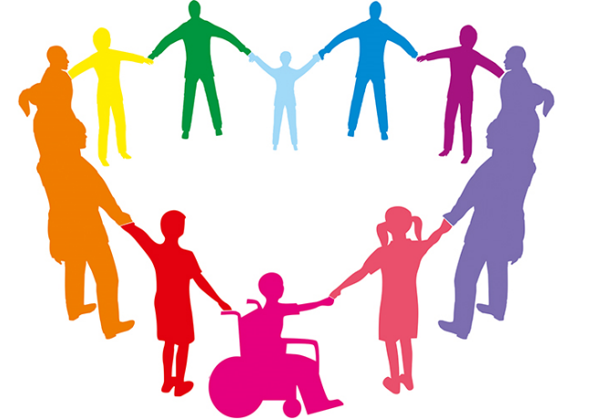 | Муниципальное казённое  общеобразовательное учреждение  «Андринская средняя  общеобразовательная школа»  Рекомендации учителям  по обучению детей с ограниченными  возможностями здоровья  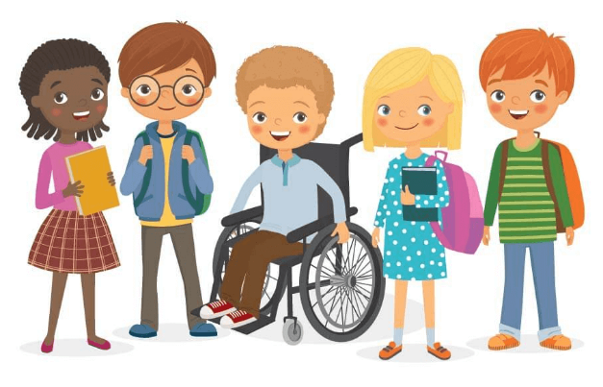  «…умело, умно, мудро, тонко, сердечно прикоснуться к каждой из тысячи граней, найти ту, которая, если её, как алмаз шлифовать, засверкает неповторимым сиянием человеческого таланта, а это сияние принесет человеку личное счастье…»  В.А. Сухомлинский
Для обучающихся с ограниченными возможностями здоровья необходимы изменения способов подачи информации или модификации учебного плана с целью более успешного освоения общеобразовательной программы. Необходимо предоставление особых условий: изменения сроков сдачи, формы выполнения задания, его организации, способов представления результатов.  В процессе обучения учителю следует:  - использовать четкие указания;  - поэтапно разъяснять задания;  - учить последовательно выполнять задания;  - повторять инструкции к выполнению задания;  - демонстрировать уже выполненное задание (например, решенная математическая задача);  В учебном процессе использовать различные виды деятельности:  - чередовать занятия и физкультурные паузы;  - предоставлять дополнительное время для завершения задания;  - предоставлять дополнительное время для сдачи домашнего задания;  - использовать листы с упражнениями, которые требуют минимального заполнения;  - использовать упражнения с пропущенными словами/предложениями;  - обеспечивать школьника копией конспекта. | Способы оценки достижений и знаний обучающихся:  1. Использовать индивидуальную шкалу оценок в соответствии с успехами и затраченными усилиями;  2. Ежедневная оценка с целью выведения четвертной отметки;  3. Оценка работы на уроке обучающегося, который плохо справляется с тестовыми заданиями;  4. Акцентирование внимания на хороших оценках;  5. Разрешать переделать задание, с которым ученик не справился;  6. Проводить оценку переделанных работ;  7. Использовать систему оценок достижений обучающихся.  В организации учебного процесса необходимо:  — использовать вербальные поощрения;  — свести к минимуму наказания за невыполнение правил; ориентироваться более на позитивное, чем негативное;  — составлять планы, позитивно ориентированные и учитывающие навыки и умения школьника;  — предоставлять обучающимся права покинуть рабочее место и уединиться, когда этого требуют обстоятельства;  — разработать кодовую систему общения (слова, жесты), которая даст обучающемуся понять, что его поведение является недопустимым на данный момент;  — игнорировать незначительные поведенческие нарушения;  — разработать меры вмешательства в случае недопустимого поведения, которое является непреднамеренным; | — осваивать знания об изменениях в поведении, которые предупреждают о необходимости применения медикаментозных средств или указывают на переутомление учащегося с ограниченными возможностями здоровья.  Психологами и педагогами доказано  Отношения и взаимодействие здоровых детей со сверстниками с ограниченными возможностями здоровья являются важнейшим фактором, обеспечивающим успешность инклюзивного образования. В основе практики инклюзивного обучения лежит идея принятия индивидуальности каждого обучающегося и, следовательно, обучение должно быть организовано таким образом, чтобы удовлетворить особые потребности каждого ребенка.  